社区居民求助系统项目组
Error: Reference source not found
——概要设计

拟 制 人
审 核 人
批 准 人

中山大学社区居民求助系统项目组 版权所有© 2026
文档编号
XX-XXX
文档版本
1.0
修订历史
日期 | 版本号 | 描述 | 作者
2014/07/04 | 1.0 | 初始草案 | 钟鑫
审核与批准
审核日期 | 审核人 | 批准日期 | 批准人
保密说明
本文档属商业机密文件，文档中的所有信息均为中山大学社区居民求助系统项目组机密信息，仅供客户单位名称内部使用。务必妥善保管并且仅在与项目有关人员范围内使用，未经中山大学社区居民求助系统项目组明确做出的书面许可，不得为任何目的、以任何形式或手段（包括电子或机械复印、录音或其他形式）对本文档的任何部分进行复制、存储、引入检索系统或者传播。
特别声明
尽管中山大学社区居民求助系统项目组已经尽力使本文档内容完整和有效，但仍可能有不够准确的地方或印刷错误。若有变化，中山大学社区居民求助系统项目组将对有关内容进行相对应的调整，并在本文档未来版本中体现。Error: Reference source not found
Error: Reference source not found
目 录
1 引言 5
1.1 编写目的 5
1.2 文档约定 5
1.3 阅读指引 5
1.4 参考资料 6
2 项目开发技术与环境 7
2.1 系统环境与外部接口 7
2.1.1 系统结构图 7
2.1.2 外部接口描述 7
2.2 开发环境与工具 7
2.2.1 硬件与系统软件 7
2.2.2 语言与IDE工具 7
2.2.3 第三方工具、程序包及用途 8
2.3 技术标准与规范 8
2.4 技术术语表 8
3 系统总体框架设计 9
3.1 系统开发框架 9
3.1.1 逻辑分层结构 9
3.1.2 技术框架 9
3.1.3 程序包结构 10
3.2 系统核心部件架构 11
3.2.1 用户组织与权限 11
3.2.2 系统间通讯架构 11
3.3 系统UI开发框架 11
3.3.1 系统界面总体框架 11
3.3.2 业务导航图 11
3.4 业务组件图 12
4 用例实现 12
4.1 技术框架下典型业务活动 12
4.2 一级用例 13
4.2.1 二级用例 13
5 类实现（类图） 14
6 部署实现图 14
7 未确定因素说明 14

引言

编写目的
本文档是针对“社区居民求助系统”编制的。编制本概要设计的目的是：在系统需求说明书的规定下，给开发团队描述系统实现相关的系统构建框架、使用的技术要素、业务组件的输入/输出接口、系统的部署、数据的逻辑模型、业务界面导航设计、系统安全架构等全局特征，确保需求在特定技术环境下，对业务功能的满足性以及其他非功能性需求的实现的可验证性。
本文档必需与需求保持一致，对于由于技术特殊要求产生与需求的冲突，应以需求变更加以说明，变更需求应列入本文档参考文献。
本文档是系统设计的基础，它综合体现了系统在经济性、用户功能满足能力、系统扩展与可维护等特性的实现。是项目经理、项目监督、客户技术管理人员、系统设计团队的项目开发总纲性文件，是对项目精细评估的基础文件。
本文档将提交给技术管理部门评估。

文档约定
本文档在描述业务时使用的业务术语，请参考需求规格说明书。描述使用的技术术语，如没有特殊解释，均认为是领域相关技术，使用人员应根据有关技术文献获得更详细的知识。
以及一些软件工程中的技术方法、模型及术语。有关这些术语的解释参见附录2：系统术语。

阅读指引
请业务人员在阅读时，需要关注业务的输入和输出。
设计人员在阅读时，必须关注系统设计相关规定与要求。从而保持系统设计与开发团队成员之间的一致性与规范性。

参考资料
编号 | 参考资料 | 提供者
1

项目开发技术与环境
产品的技术目标
1 使用Android+Python+Tornado实现基础功能
2 使用其他第三方库实现其他功能
3 满足用户需求

系统环境与外部接口

系统结构图

外部接口描述
（注，具体规范一般在参考文献体现，除了特别简单接口）

开发环境与工具

硬件与系统软件

语言与IDE工具

第三方工具、程序包及用途
编号 | 程序包、工具 | 版本 | 用途 | 备注
1
2
3
4
5
6

技术标准与规范
编号 | 名称 | 用途 | 备注

技术术语表

系统总体框架设计

系统开发框架

逻辑分层结构
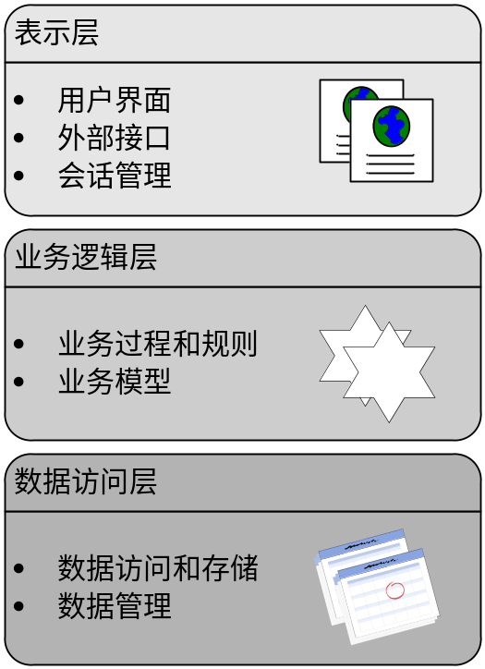

技术框架
系统分为三层，第一层是界面表示和控制层；第二层是业务逻辑层，完成业务逻辑管理界面与实现；第三层为数据存取实现层。层次图如下：

UI
Controller
Services
Models
UI与Controller之间，数据请求以HTTP请求为基础。
层次结构简单，相互独立。
使用开发框架为Android+Python+Tornado。

程序包结构
Java系统顶层包
包 | 注释

业务子系统包

系统核心部件架构

用户组织与权限
（说明用户组织的实现以及权限的实现模型，类图+用户获得授权的顺序图）

系统间通讯架构
（协议和协议支持设施）

系统UI开发框架

系统界面总体框架
（描述业务系统关键界面的 规格、风格、功能分区的设计要素，按每类页面一节）
未登录：
注册，登录
已登录：
四个按键：安全求助，健康求助，生活求助，一键求助
右下角还有可以查看消息历史记录，查看亲友，编辑个人资料
点击前三个按键后，先选择分类，再发送。
点击一键，直接发送。

(界面目录组织)

业务导航图
（描述系统portal页面、用例之间的导航使用关系。确保所用业务用例的可达性、使用快捷程度、总体流程的合理性。用图表示，图形元素有：业务角色、Portal页面、用例、传递关系，其中，Portal页面和用例用方框表示，传递关系用有向箭头表示链接、重定向、调用）

业务组件图
（描述系统将开发的业务组件）
除去MVC的基础功能，还要有辅助模块，LBS模块，推送模块。

用例实现

技术框架下典型业务活动
用MVC的观点去讨论上述业务实现过程：
首先客户在应用上点击，应用发送对应HTTP请求到控制器，控制器做出处理，从后台读取数据，进行封装，然后推送到客户。

View层：由Android前端构成

Control层：接受客户端提交的数据，处理。采用python+tornado

Model层：使用MongDB或者MySql数据库。
每个业务组件是一定是独立测试的。也是应用程序访问的唯一入口。

一级用例

二级用例
（每个用例用协作图或序列图实现，然后对边界对象给出输入与输出，对执行过程做简单描述。可以给出实体对象状态图作为辅助工具）
（一般业务用例包含七类对象，对象命名规则见编程规范：
）
角色
界面
活动
服务
数据访问
实体/表单

类实现（类图）
（按包组织）
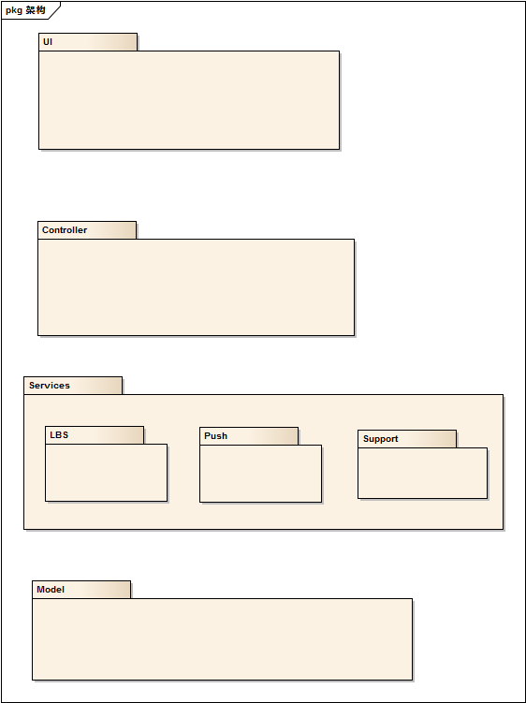

部署实现图

未确定因素说明

